Pokusy na doma: Inkousty z alternativních zdrojů
Tradiční inkoust pro psaní perem se vyrábí z duběnek. Ne každý má ovšem to štěstí, že ví
o vhodném místě, kde se dají duběnky najít. To ale nevadí – poradíme vám, jak je nahradit jinými surovinami.

Duběnky jsou kulovité útvary na listech nebo větvičkách dubů, uvnitř kterých se vyvíjejí larvy blanokřídlého hmyzu žlabatek. Larva vlastně přinutí rostlinu, aby jí ze svých pletiv vystavěla útulný hotelový pokoj.
Pro výrobu inkoustu se duběnky používaly proto, že obsahují velké množství tříslovin. To jsou organické látky, kterými rostliny odpuzují býložravce. Třísloviny se na takovou práci skvěle hodí. Mají trpkou, hořkou a svíravou chuť, a navíc potlačují činnost trávicích enzymů.
Někteří živočichové (konkrétně lidé) si ale třísloviny kupodivu oblíbili a rádi si je vychutnávají v čaji, kávě nebo čokoládě. Nesmí jich ovšem být příliš moc.
Místo duběnek můžeme do inkoustu použít jiné, méně tradiční rostlinné zdroje tříslovin. Autorovi pokusu se osvědčily smrkové šišky a zelený čaj.

Vhodné pro: mladší a starší školní děti, studenty středních škol. Děti jen s asistencí rodičů!
Obtížnost: střední
Náklady: střední, zhruba do 250 Kč

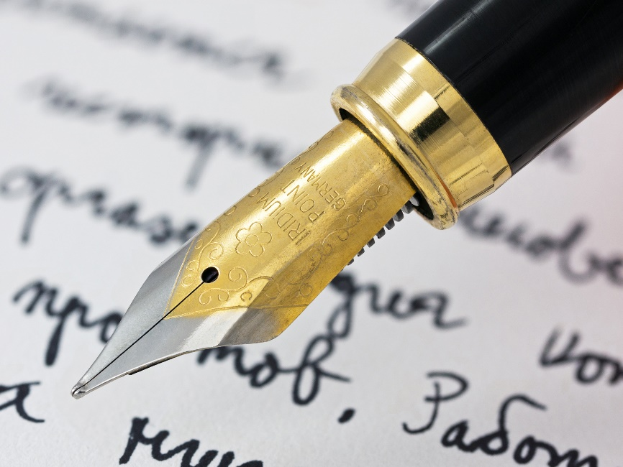
Ilustrační foto: inkoustové plnicí pero s napsaným textem. Zdroj Wikimedia Commons, autor Petar Milošević, úpravy Jan Kolář, licence CC BY-SA 4.0.
Co budete potřebovat:
- levný zelený čaj v sáčcích,
- suché šišky smrku ztepilého (nejběžnější smrk rostoucí v našich lesích),
- zelenou skalici (heptahydrát síranu železnatého, prodává se třeba v hobbymarketech na přihnojování rostlin nebo na hubení mechů v trávníku),
- mletou arabskou gumu (k dostání například v obchodech s výtvarnými potřebami nebo s bylinkami),
- levné červené víno,
- smaltovaný hrnec o objemu alespoň 2 litry,
- asi 5 sklenic se šroubovacími víčky o objemu zhruba 500 ml (například staré zavařovací sklenice),
- kuchyňskou odměrku na objemy do 500 ml,
- injekční stříkačku nebo malý odměrný válec apod. na měření objemů do 20–50 ml,
- 2 čajové lžičky a 2 polévkové lžíce (jednorázové plastové nebo nerezové, které už nepoužíváte na potraviny),
- 2 nebo 3 látkové kapesníky,
- běžný kancelářský papír (80 g/m², pro kopírování a tisk na laserových tiskárnách),
- špejle seříznuté do špičky například ostrým nožem,
- ocelové pero na psaní a násadku na něj (koupíte v dobře zásobených papírnictvích).

Postup:
Experiment zahrnuje vaření, chemikálie, ostré předměty a inkoust, který dělá špatně vypratelné skvrny. Proto by ho měly děti rozhodně provádět jenom společně s rodiči. Můžete vyrobit oba inkousty a porovnat jejich vlastnosti. Pokud máte méně času, doporučujeme vyrobit jen inkoust ze zeleného čaje, který je kvalitnější.

Inkoust ze zeleného čaje
- Připravte si roztok arabské gumy. 5 vrchovatých čajových lžiček mleté arabské gumy nasypte do 250 ml horké vody ve skleněné nádobě. Promíchejte a nechte asi 1 hodi-nu rozpouštět; občas zamíchejte lžící. Pokud zůstávají po rozpuštění na dně nečistoty, přefiltrujte roztok přes 4× složený látkový kapesník (můžete ho např. dát do většího sítka na čaj nebo uchytit gumičkou na hrdle další sklenice).
- 10 sáčků zeleného čaje (odpovídá 15 gramům čaje při běžném balení 1,5 g na sáček) dejte do hrnce s 1 litrem vody, přiveďte na vařiči k varu a vařte za občasného míchání lžící na mírném ohni 15 minut. Potom sáčky vyhoďte a odvar nechte zchladnout.
- Přefiltrujte odvar přes 4× složený látkový kapesník. Pokud se kapesník po čase zahltí nečistotami z čaje a odvar přes něj začne protékat příliš pomalu, vyperte ho pod tekoucí vodou, vyždímejte a znovu s ním pokračujte ve filtrování.
- Vařením, filtrováním a nasáknutím čajových sáčků, které jste pak vyhodili, ztratíte část původně přidané vody. Výsledný objem odvaru bude zhruba 600 ml. Počítejte
s tím v dalších krocích.
- Připravte si roztok zelené skalice. Do 250 ml teplé vody ve sklenici nasypte 5 vrchova-tých čajových lžiček zelené skalice. Občas míchejte, dokud se nerozpustí. Tento krok by měl provádět dospělý! Držte se návodu a varování na obalu. Zabraňte potřísnění
a vniknutí roztoku do očí – to platí i pro další kroky postupu.
- Roztok zelené skalice nechte 10–15 minut odstát. Během této doby se postupně oxiduje vzdušným kyslíkem – dostane nažloutlou barvu a začne v něm vznikat jemná rezavá sraženina, která klesá ke dnu. V tomto stavu je připravený k dalšímu použití.
- Smíchejte ve sklenici v tomto pořadí: 250 ml odvaru ze zeleného čaje, 60 ml roztoku arabské gumy a 30 ml červeného vína. Promíchejte a nechte asi 5 minut stát.
- Ke směsi přidejte 12 ml roztoku zelené skalice. Důkladně promíchejte a nechte stát zhruba 15 minut. Vznikne tmavá, skoro černá tekutina – inkoust. Můžete si připravit
i větší nebo menší množství inkoustu, ale zachovejte poměr složek.
- Vyzkoušejte, jak se připraveným inkoustem píše na běžný kancelářský papír. Nejjednodušší je použít špejli seříznutou do špičky. Namočte seříznutý konec do inkoustu, otřete ho o vnitřní stěnu nádoby, abyste se zbavili přebytečné tekutiny,
a napište několik písmenek. Pak špejli znovu namočte a opakujte. Písmo na papíře
je nejdřív světlé, ale během krátké chvíle ztmavne.
- Můžete zkusit psát i ocelovým perem na násadce. Tady je potřeba natrénovat správný postup, ovšem výsledek za to stojí.
- Když necháte vyrobený inkoust stát v uzavřené sklenici při pokojové teplotě do druhého dne, tak ještě více ztmavne a písmo bude na papíře o něco sytější.

Inkoust ze smrkových šišek
Roztoky arabské gumy a zelené skalice připravíte stejně jako u inkoustu ze zeleného čaje. Liší se jen příprava odvaru a nepřidává se víno. Zde je krátké shrnutí postupu:
- 5 suchých šišek smrku ztepilého dejte do hrnce s 1 litrem vody, přiveďte k varu a za občasného míchání lžící vařte 15 minut. Šišky vyhoďte a odvar nechte zchladnout.
- Přefiltrujte odvar přes 4× složený látkový kapesník. Vařením, filtrováním a nasák-nutím šišek ztratíte část vody. Počítejte s tím v dalších krocích.
- Smíchejte ve sklenici 250 ml odvaru ze šišek a 60 ml roztoku arabské gumy. Promíchejte a nechte asi 5 minut stát. Ke směsi pak přidejte 12 ml roztoku zelené skalice, důkladně promíchejte a nechte stát cca 15 minut.
- Pište vyrobeným inkoustem na kancelářský papír pomocí seříznuté špejle nebo ocelového pera.
- Když necháte inkoust stát v zavřené sklenici při pokojové teplotě do druhého dne, bude potom psát tmavěji.

Výsledky:
Jaké jsou rozdíly mezi oběma inkousty v barvě, sytosti zbarvení a vzhledu napsaného písma?
Psalo se vám líp špejlí, nebo ocelovým perem?
Jak rychle inkoust na papíře tmavnul?

Inkoust ze zeleného čaje je trochu tmavší, ale i šiškový inkoust píše dost slušně:
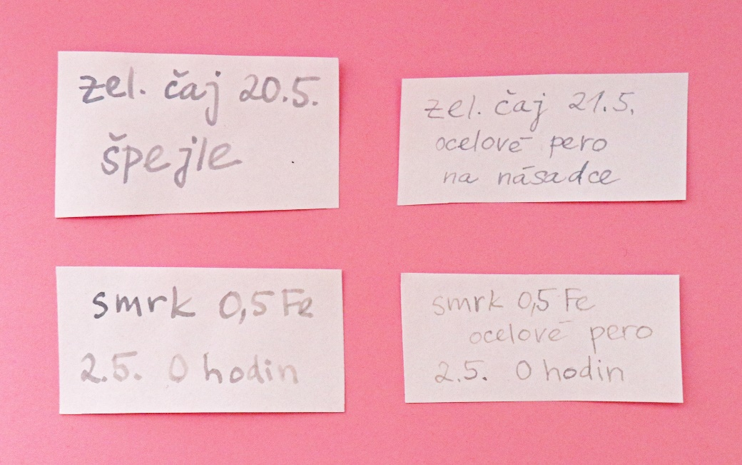
Vysvětlení:
Existuje mnoho historických návodů na výrobu železito-duběnkového inkoustu. Autor pokusu z nich vycházel, ale zároveň se snažil, aby celý postup byl pokud možno rychlý
a jednoduchý.

Základem inkoustu jsou modročerné sloučeniny, které vznikají chemickou reakcí tříslovin se železitými ionty.
Jako zdroj tříslovin posloužily v našem pokusu zelený čaj nebo smrkové šišky. Železité ionty byly v roztoku zelené skalice, kde vznikaly oxidací železnatých iontů z rozpuštěného síranu železnatého.
Arabská guma brání srážení vznikajících modročerných sloučenin. Bez ní by se postupně shlukly do chuchvalců, které by klesly ke dnu a inkoust by byl nepoužitelný.
Některé staré recepty doporučují přidávat ještě červené víno. Důvod není úplně jasný. Možná je to kvůli obsahu tříslovin v něm, možná pro zvýraznění barvy, možná alkohol z vína brání růstu mikroorganismů v inkoustu. Autor experimentu každopádně zjistil, že inkoust ze zeleného čaje píše o něco tmavěji, když se do něj víno přidá.
Inkoust je mezi psacími prostředky unikátní tím, že chemicky reaguje s papírem – mimo jiné na něm postupně tmavne. Díky chemické vazbě na papír je inkoustové písmo po zaschnutí velmi trvanlivé a nejde například vygumovat.

Tipy a triky:
- Pokus dělejte s nádobami a náčiním, které nepoužíváte pro potraviny! Výjimkou je hrnec, ve kterém budete vařit zelený čaj.
- Pro přípravu odvarů použijte smaltovaný hrnec. Nehrozí v něm totiž riziko, že by třísloviny chemicky reagovaly s kovovým povrchem. Hliníkové, nerezové ani jiné hrnce jsme netesto-vali, proto je rozhodně nemůžeme doporučit.
- Při vaření smrkových šišek se z nich uvolňuje menší množství smůly, která se zachytí na stěnách hrnce. Musíte ji po vylití odvaru setřít ubrouskem namočeným v lihu, jinak se jí nezbavíte.
- Použijte smrkové šišky, které už uzrály a spadly na zem. Neměly by ale být příliš staré, protože třísloviny se částečně vymývají při dešti.
- Naučit se psát inkoustem vyžaduje trochu tréninku, nejde to tak snadno jako tužkou nebo propiskou. Vysvětlete dětem, že nemusí být zklamané, když se jim to nepovede perfektně hned napoprvé. Za chvíli určitě přijdou na vhodnou techniku. Důležité je perem či špejlí do papíru netlačit, ale spíš je po něm zlehka vést. Pro mladší školáky, kteří ještě nejsou ve psaní tolik zkušení, bude zřejmě lehčí psát seříznutou špejlí.
- Pokus je optimalizovaný na běžný kancelářský papír pro kopírky a laserové tiskárny. Můžete experimentovat i s jinými typy papíru. V závislosti na jejich vlastnostech (hladkosti, savosti, přísadách apod.) se může vzhled písma lišit.
- Roztok arabské gumy lze skladovat maximálně dva dny, pak v něm začnou růst mikro-organismy a zakalí se. Roztok zelené skalice vydrží v zavřené sklenici zhruba týden, aniž by se to viditelně projevilo na kvalitě připravovaného inkoustu.
- Vyrobený inkoust skladujte za pokojové teploty v uzavřené nádobě. Na dně se může usazovat menší množství sraženiny, což ale nemá znatelný vliv na kvalitu. Inkoust vydrží nejméně několik dní. Pravděpodobně i déle, ale to autor pokusu netestoval.

Obsah tohoto dokumentu, s výjimkou obrázku na první stránce, je šiřitelný za podmínek licence CC BY-SA 4.0 (Creative Commons Uveďte původ-Zachovejte licenci 4.0 Mezinárodní). Jako autora uvádějte „Jan Kolář, Ústav experimentální botaniky AV ČR“.

